1 概述 2

1.1 SDK的手机版本 2

1.2 SDK的引入 2

1.2.1 添加JQBlePrinter.framework 2

1.2.2 配置依赖项 2

1.3 SDK的使用 2

1.3.1 获取蓝牙管理单例对象，并设置代理 2

2 蓝牙设备管理类 2

2.1 蓝牙设备管理方法 3

2.1.1 获取蓝牙设备管理单例对象 3

2.1.2 开始扫描蓝牙设备 3

2.1.3 开始扫描提供指定服务的蓝牙设备 3

2.1.4 停止扫描 3

2.1.5 连接指定名字的蓝牙设备 3

2.1.6 连接蓝牙设备 3

2.1.7 断开蓝牙连接 4

2.1.8 向蓝牙设备写入字符串信息 4

2.1.9 向蓝牙设备写入二进制数据 4

2.1.10 判断是否连接蓝牙打印机 4

2.1.11 读取蓝牙打印机的状态 4

2.2 蓝牙设备管理代理协议 5

2.2.1 发现蓝牙打印机 5

2.2.2 扫描蓝牙打印机超时时间到 5

2.2.3 已经和蓝牙打印机断开连接 5

2.2.4 连接蓝牙打印机失败 5

2.2.5 手机蓝牙状态更新 5

2.2.6 蓝牙打印机状态更新 6

2.2.7 蓝牙打印机状态枚举定义 6

3 蓝牙打印服务类 6

3.1 获取打印服务单例对象 6

3.2 页模式下打印 6

3.3 设置打印纸张大小（打印区域）的大小 6

3.4打印边框 7

3.5 打印线条 7

3.6 页模式下打印文本框 7

3.7 页模式下打印文本框 8

3.8 打印一维条码 9

3.9 打印二维码 9

3.10 打印图片 9

3.11 定位到标签 10

**1 概述**

**1.1 SDK的手机版本**

支持iOS7及以上操作系统的iPhone/iPad，处理器支持armV7、armV7s、arm64

**1.2 SDK的引入**

**1.2.1 添加JQBlePrinter.framework**

将JQBlePrinter.framework拖动到你的工程中，并勾选”Copy items if needed”。

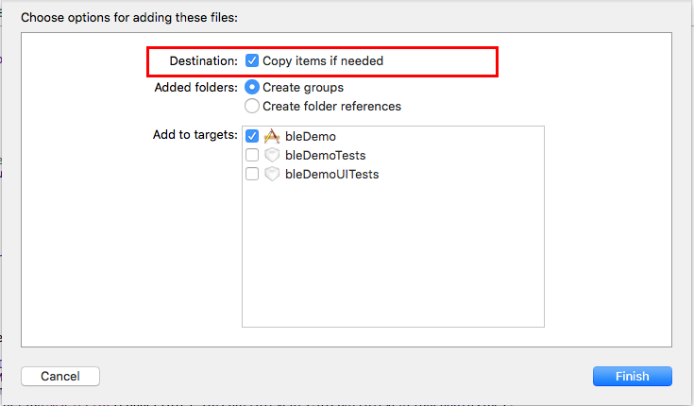

**1.2.2 配置依赖项**

导入SDK后，切换到Build Phases选项卡中，在Link Binary With Libraries中添加

CoreBluetooth.framework。

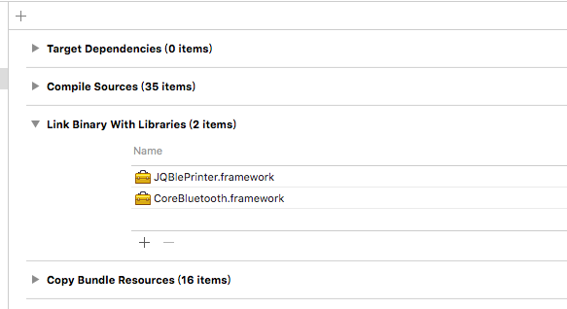

**1.3 SDK的使用**

**1.3.1 获取蓝牙管理单例对象，并设置代理**

self.bleManager = [JQBleDeviceManager bleManager];

self.bleManager = self;

**2 蓝牙设备管理类**

**2.1 蓝牙设备管理方法**

**2.1.1 获取蓝牙设备管理单例对象**

/**

* 获取蓝牙设备管理单例对象

* @return instancetype：蓝牙设备管理单例对象

*/

+ (instancetype)bleManager;

**2.1.2 开始扫描蓝牙设备**

/**

* 开始扫描蓝牙设备

* @param timeout 扫描超时时间

*/

- (void)findPeripherals:(int)timeout;

**2.1.3 开始扫描提供指定服务的蓝牙设备**

/**

* 开始扫描提供指定服务的蓝牙设备

* @param serviceArray 提供指定服务UUID的集合

* @param timeout 扫描超时时间

*/

- (void)findPeripherals:(NSArray *)serviceArray timreOut:(NSTimeInterval)timeout;

**2.1.4 停止扫描**

/**

* 停止扫描

*/

- (void)stopScan;

**2.1.5 连接指定名字的蓝牙设备**

/**

* 连接指定名字的蓝牙设备

* @param bleName 要连接蓝牙设备的名字

*/

- (void)connectBlePrint:(NSString *)bleName;

**2.1.6 连接蓝牙设备**

/**

* 连接蓝牙设备

* @param peripheral 蓝牙设备对象

*/

- (void)connectPeripheral:(CBPeripheral *)peripheral;

**2.1.7 断开蓝牙连接**

/**

* 断开蓝牙连接

* @param peripheral 蓝牙设备对象

*/

- (void)disconnect:(CBPeripheral *)peripheral;

**2.1.8 向蓝牙设备写入字符串信息**

/**

* 向蓝牙设备写入字符串信息，自动进行分段发送

* @param peripheral 已经连接的蓝牙设备对象

* @param message 要发送的字符串信息

*/

- (void)write:(CBPeripheral *)peripheral message:(NSString *)message;

**2.1.9 向蓝牙设备写入二进制数据**

/**

* 向蓝牙设备写入二进制数据，自动进行分段发送

*

* @param peripheral 已经连接的蓝牙设备对象

* @param data 要发送的二进制数据

*/

- (void)write:(CBPeripheral *)peripheral data:(NSData *)data;

**2.1.10 判断是否连接蓝牙打印机**

/**

* 判断是否连接蓝牙打印机

* @return true：已经连接 false：未连接

*/

- (BOOL)isConnectBle;

**2.1.11 读取蓝牙打印机的状态**

/**

* 读取蓝牙打印机的状态

* @param timeout 读取状态超时时间，以S为单位

* @param success 成功读取状态的block

* @param fail 超时时间到，未获取蓝牙打印机状态的block

*/

- (void)readBlePrintStatus:(NSTimeInterval)timeout

success:(void (^)(JQBlePrintStatus blePrintStatus))success

fail:(void (^)(void))fail;

**2.2 蓝牙设备管理代理协议**

**2.2.1 发现蓝牙打印机**

/**

* 发现蓝牙打印机

* @param peripheral 已发现的蓝牙打印机对象

*/

- (void)peripheralFound:(CBPeripheral *)peripheral;

**2.2.2 扫描蓝牙打印机超时时间到**

/**

* 已经连接上蓝牙打印机

*/

- (void)didConnectPeripheral;

**2.2.3 已经和蓝牙打印机断开连接**

/**

* 已经和蓝牙打印机断开连接

*/

- (void)didDisconnectPeripheral;

**2.2.4 连接蓝牙打印机失败**

/**

* 连接蓝牙打印机失败

*/

- (void)didFailToConnectPeripheral;

**2.2.5 手机蓝牙状态更新**

/**

* 手机蓝牙状态更新

* @param central 中心设备对象

*/

- (void)didUpdatecentralManagerState:(CBCentralManager *)central;

**2.2.6 蓝牙打印机状态更新**

/**

* 蓝牙打印机状态更新

* @param blePrintStatus 蓝牙打印机状态

*/

- (void)didUpdateBlePrintStatus:(JQBlePrintStatus)blePrintStatus;

**2.2.7 蓝牙打印机状态枚举定义**

typedef NS_ENUM(NSInteger, JQBlePrintStatus) {

JQBlePrintStatusNoPaper = 0x01, // 缺纸

JQBlePrintStatusOverHeat = 0x02, // 打印头过热

JQBlePrintStatusBatteryLow = 0x04, // 电量低

JQBlePrintStatusPrinting = 0x08, // 正在打印中

JQBlePrintStatusCoverOpen = 0x10, // 纸仓盖未关闭

JQBlePrintStatusNoError, // 其他值，没有错误

JQBlePrintStatusOk, // 打印完毕

};

**3 蓝牙打印服务类**

**3.1 获取打印服务单例对象**

/**

* 打印服务单例对象

* @return 打印服务单例对象

*/

+ (instancetype)CPCLManager;

**3.2 页模式下打印**

/**

* 页模式下打印

* @param horizontal 0:正常打印，不旋转；

* 1：整个页面顺时针旋转180°后，再打印

* @param skip 0：打印结束后不定位，直接停止；

* 1：打印结束后定位到标签分割线，如果无缝隙，最大进纸30mm 后停止

*/

- (void)print:(int)horizontal skip:(int)skip;

**3.3 设置打印纸张大小（打印区域）的大小**

/**

* 设置打印纸张大小（打印区域）的大小

* @param pageWidth 打印区域宽度

* @param pageHeight 打印区域高度

*/

- (void)pageSetup:(int)pageWidth pageHeight:(int)pageHeight;

**3.4打印边框**

/**

* 打印边框

* @param lineWidth 边框线条宽度

* @param top_left_x 矩形框左上角x坐标

* @param top_left_y 矩形框左上角y坐标

* @param bottom_right_x 矩形框右下角x坐标

* @param bottom_right_y 矩形框右下角y坐标

*/

- (void)drawBox:(int)lineWidth

top_left_x:(int)top_left_x

top_left_y:(int)top_left_y

bottom_right_x:(int)bottom_right_x

bottom_right_y:(int)bottom_right_y;

**3.5 打印线条**

/**

* 打印线条

* @param lineWidth 线条宽度

* @param start_x 线条起始点x坐标

* @param start_y 线条起始点y坐标

* @param end_x 线条结束点x坐标

* @param end_y 线条结束点y坐标

* @param fullline true:实线 false: 虚线

*/

- (void)drawLine:(int)lineWidth

start_x:(int)start_x

start_y:(int)start_y

end_x:(int)end_x

end_y:(int)end_y

fullline:(BOOL)fullline;

**3.6 页模式下打印文本框**

/**

* 页模式下打印文本框

* @param text_x 起始横坐标

* @param text_y 起始纵坐标

* @param text 打印的文本内容

* @param fontSize 字体大小 1：16点阵；2：24点阵；3：32点阵；4：24点阵放大一倍；5：32点阵放大一倍; 6：24点阵放大两倍；7：32点阵放大两倍；其他：24点阵

* @param rotate 旋转角度: 0：不旋转； 1：90度； 2：180°； 3:270°

* @param bold 是否粗体: false：否； true：是

* @param reverse 是否反白：false：不反白；true：反白

* @param underline 是有有下划线：false:没有；true：有

*/

- (void)drawText:(int)text_x

text_y:(int)text_y

text:(NSString *)text

fontSize:(int)fontSize

rotate:(int)rotate

bold:(int)bold

reverse:(BOOL)reverse

underline:(BOOL)underline;

**3.7 页模式下打印文本框**

/**

* 页模式下打印文本框

* @param text_x 起始横坐标

* @param text_y 起始纵坐标

* @param width 文本框宽度

* @param height 文本框高度

* @param text 打印的文本内容

* @param fontSize 字体大小 1：16点阵；2：24点阵；3：32点阵；4：24点阵放大一倍；5：32点阵放大一倍; 6：24点阵放大两倍；7：32点阵放大两倍；其他：24点阵

* @param rotate 旋转角度: 0：不旋转； 1：90度； 2：180°； 3:270°

* @param bold 是否粗体: false：否； true：是

* @param reverse 是否反白：false：不反白；true：反白

* @param underline 是有有下划线：false:没有；true：有

*/

- (void)drawText:(int)text_x

text_y:(int)text_y

width:(int)width

height:(int)height

str:(NSString *)str

fontsize:(int)fontsize

rotate:(int)rotate

bold:(int)bold

underline:(BOOL)underline

reverse:(BOOL)reverse;

**3.8 打印一维条码**

/**

* 打印一维条码

* @param start_x 一维码起始横坐标

* @param start_y 一维码起始纵坐标

* @param text 内容

* @param type 条码类型：0：CODE39； 1：CODE128；2：CODE93 3：CODEBAR； 4：EAN8；5：EAN13；6：UPCA; 7:UPC-E; 8:ITF

* @param rotate 旋转角度: 0：不旋转；1：90度； 2：180°；3:270°

* @param linewidth 条码线宽度

* @param height 条码高度

*/

- (void)drawBarCode:(int)start_x

start_y:(int)start_y

text:(NSString *)text

type:(int)type

rotate:(int)rotate

linewidth:(int)linewidth

height:(int)height;

**3.9 打印二维码**

/**

* 打印二维码

* @param start_x 二维码起始横坐标

* @param start_y 二维码起始纵坐标

* @param text 二维码内容

* @param rotate 旋转角度：0：不旋转； 1：90度； 2：180°； 3:270°

* @param ver QrCode宽度(2-6)

* @param lel QrCode纠错等级(0-20)

*/

- (void)drawQrCode:(int)start_x

start_y:(int)start_y

text:(NSString *)text

rotate:(int)rotate

ver:(int)ver

lel:(int)lel;

**3.10 打印图片**

/**

* 打印图片

* @param start_x 图片起始点横坐标

* @param start_y 图片起始点纵坐标

* @param picName 图片名字

*/

- (void)drawGraphic:(int)start_x

start_y:(int)start_y

picName:(NSString *)picName;

**3.11 定位到标签**

/**

* 定位到标签

*/

- (void)feed;